HOJA DE ESTIMULACIÓN COGNITIVA IGUALA3,
10 de AGOSTO de 2026

1.- COMPLETA LA SIGUIENTE TABLA.

Día de la semana | Día del mes | Mes | Año | Hora

2.- NOMBRE COSAS QUE NECESITAS PARA COCINAR PISTO MANCHEGO.

1-
2-
3-
4-

5-
6-
7-
8-

3.- ESCRIBE PALABRAS QUE TERMINEN EN:

- LO | - TON | - ER | - NA

4.- ESCRIBE LAS SIGUIENTES CATEGORÍAS

ANIMALES DE GRANJA | CIUDADES CON RIO | ALIMENTOS VERDES | COSAS FRIAS
ANIMALES SALVAJES | CIUDADES POR M | ALIMENTOS ROJOS | COSAS DE MADERA

5.- COMPARA AMBOS CUADROS Y RODEA LAS LETRAS QUE SON DIFERENTES DE UN LADO Y EL OTRO.

R J T C 4 R 6 R S L
J S D M E 3 9 J S P L
B M 1 D G T 8 U X O
3 I 5 8 P M R S T S
C X E R T 7 I P 8 4
J K 9 U Y T M Y P T

R S T M 4 R 6 R S K
J S T M E 3 4 J S P L
B M 1 D S T 8 U X E
3 I 5 6 P M R S T S
C X E R T 7 I P S 4
J K 9 6 U T M Y K T

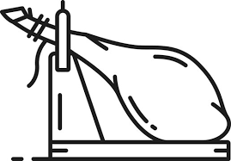

6.- COLOREA LOS ELEMENTOS QUE NO SE METEN EN EL FRIGORIFICO.

